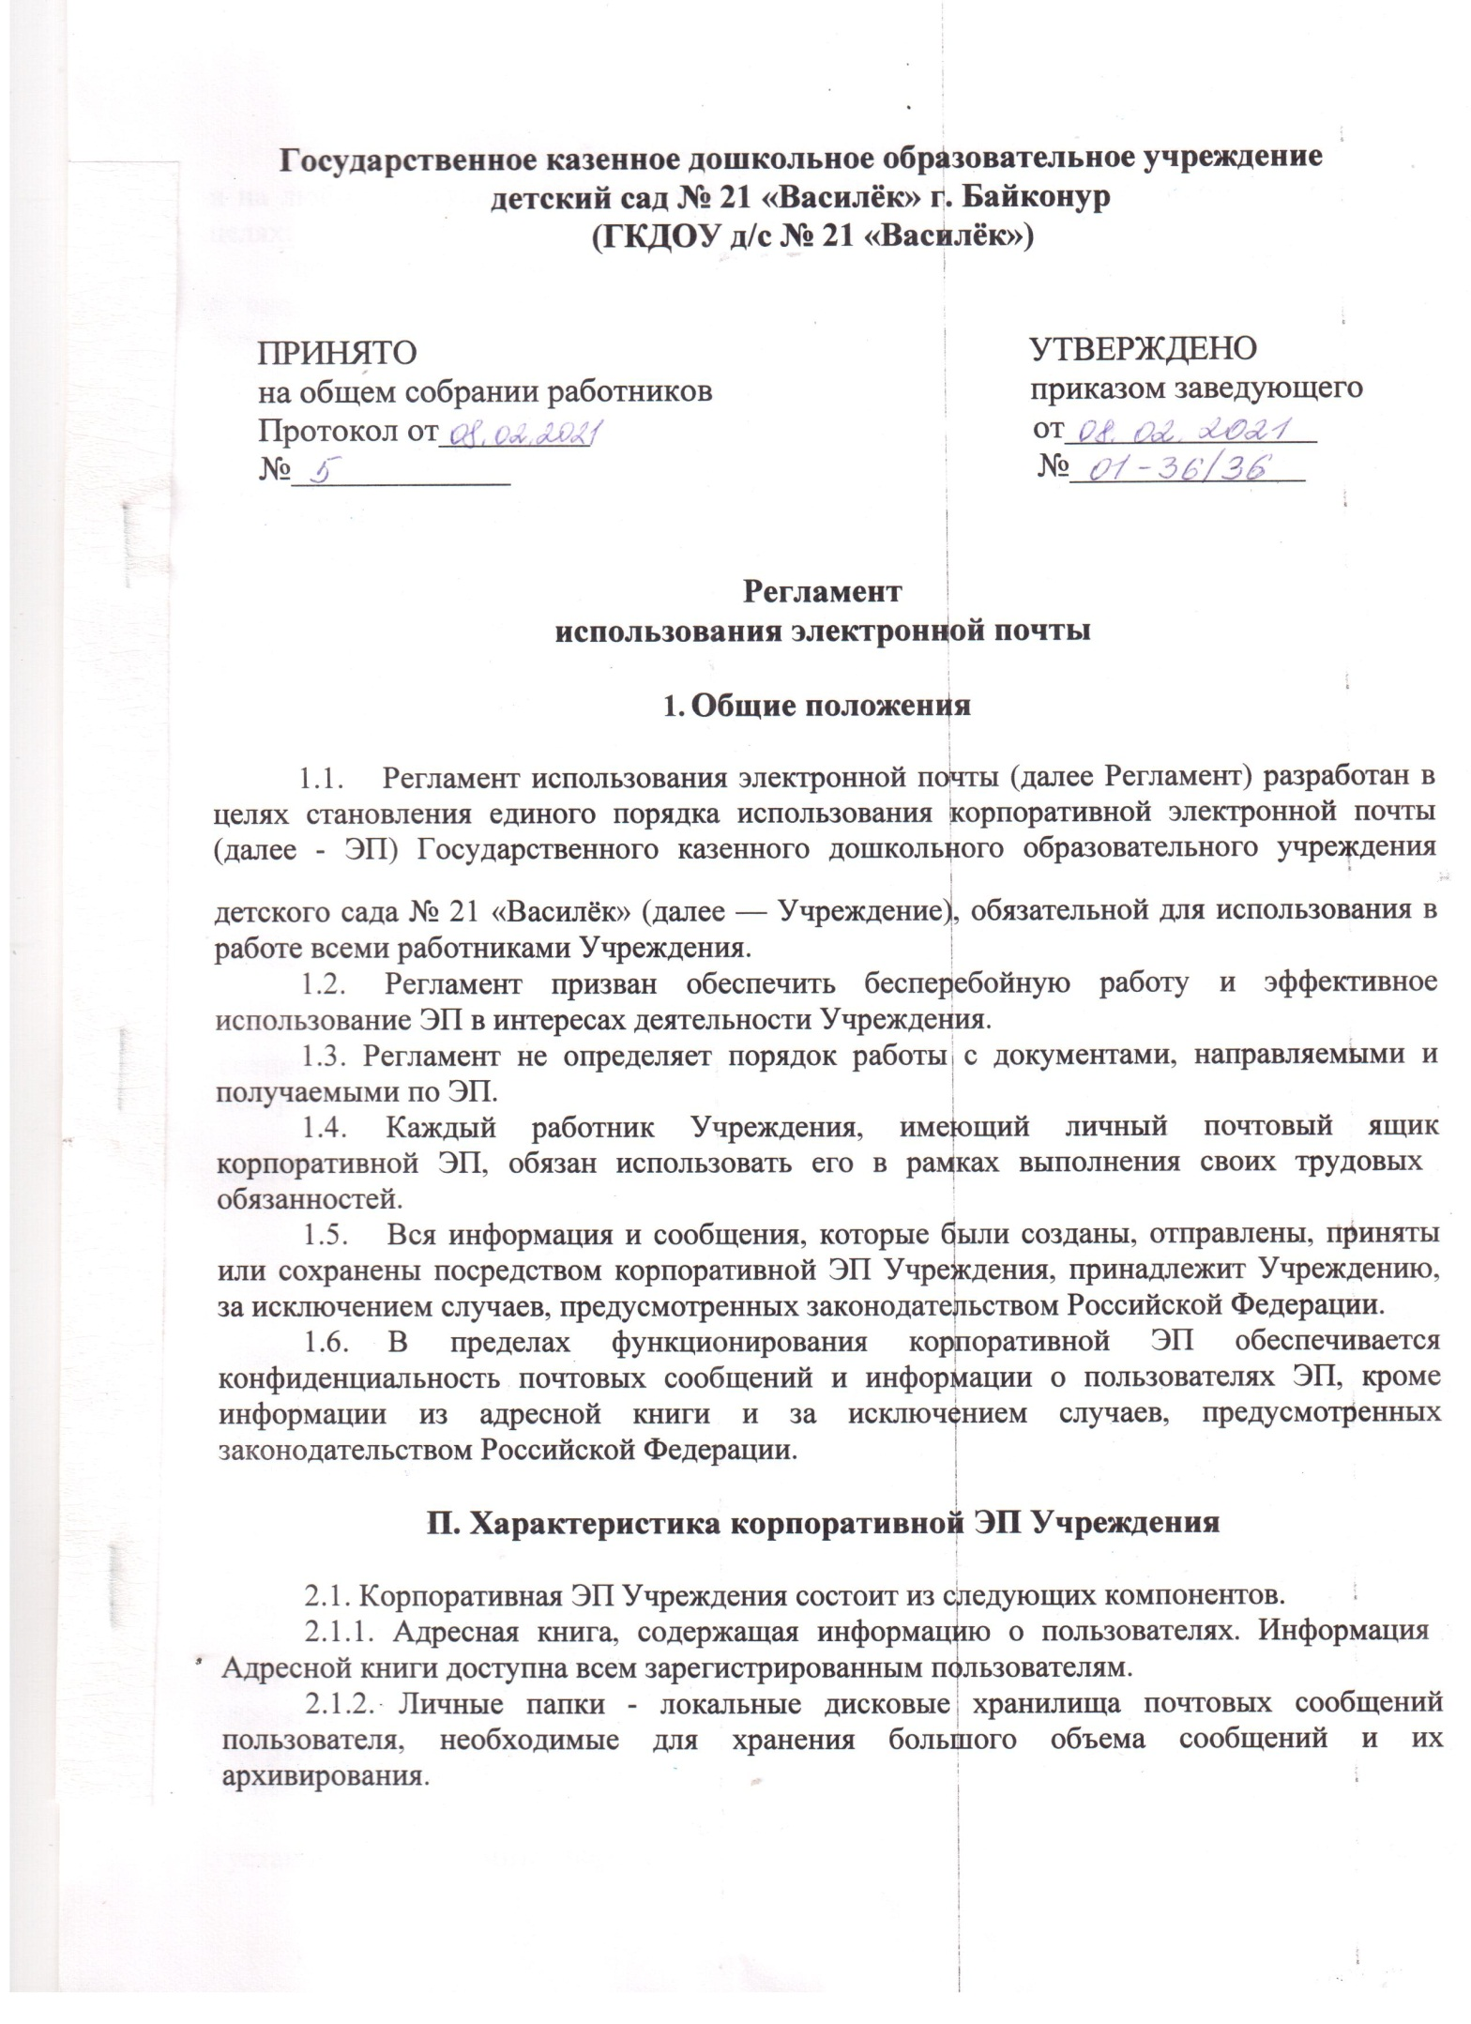

Личные папки могут быть созданы как локально, на рабочем месте пользователя, так и на любом доступном внешнем хранилище. Личные папки используются в следующих целях:
поддержание размера почтового ящика пользователя, располагающегося на сервере. в пределах обозначенных ему лимитов; организация структурированного хранилища путем создания вложенных папок; проведение операции архивирования почтовых сообщений, старше заданного срока отправки или получения; организация резервного хранилища на выделенном внешнем носителе или сервере.
2.1.3. Почтовый ящик, содержащий почтовые сообщения пользователей корпоративной ЭП.
Содержимое почтовых ящиков пользователей может храниться следующими способами:
в почтовом ящике на сервере; в личной папке локально на персональном пользователе; в архивных папках, локально на персональном пользователе; в общих папках, специально организованных для работы группы пользователей.
2.1.4. Листы рассылок.
Список адресов доступен каждому пользователю и включает всех пользователей.

Ш. Создание личного почтового ящика в корпоративной ЭП Учреждения

3.1. Создание личного почтового ящика и его настройка для работы в корпоративной ЭП осуществляется на основании заявки руководителя структурного подразделения.
3.2. Для каждого пользователя создается только один личный почтовый ящик.
  - Для работы одним пользователем с несколькими почтовыми ящиками специалистом информационно-технической службы выполняется соответствующая настройка.
  - Пользователь лично обеспечивает сохранность Личных папок на рабочем месте.

IV. Обеспечение контроля почтовых ящиков

4.1. Контроль почтовых ящиков в корпоративной ЭП должен автоматическом режиме обеспечивать выполнение следующих действий:
направление, сообщения при приближении к установленному лимиту размера личного почтового ящика; автоматическое блокирование возможности отправки почтовых сообщений при превышении установленных лимитов размеров личных почтовых ящиков;
оперативное получение статистики использования и нагрузки на почтовые сервера; ограничение до 100 получателей в одном сообщении для всех пользователей; ежедневное автоматическое удаление сообщений, хранящихся более 5 дней, из папки Удаленные; отправление уведомлений о превышении лимита размера личного почтового ящика.
4.2. Превышение лимита размера личного почтового ящика автоматически блокируется возможность отправлять сообщения, при этом входящие сообщения продолжают приходить на личный почтовый ящик. В случае превышения лимита размера личного почтового ящика система автоматически направляет информационное сообщение о необходимости чистки личного почтового ящика.
4.3. После уменьшения пользователем размера личного почтового ящика до установленного лимита (перемещением электронной почты в личную папку, общую папку или удалением), предусмотрено автоматическое восстановление заблокированных возможностей.
4.4. Каждый пользователь несет персональную ответственность за соблюдение установленного размера личного почтового ящика, а также своевременное архивирование или удаление информации.

- Удаление личных почтовых ящиков

  - Удаление личных почтовых ящиков уволенных работников производится на основании данных об увольнении работника дошкольного образовательного учреждения, поступающих в информационную систему организации (указать наименование информационной системы). Процедура удаления предполагает блокировку личного почтового ящика на 1 месяц и безвозвратное удаление по окончании данного срока.
  - Организация передачи информации, относящейся к работе, из личных почтовых ящиков увольняемых работников осуществляется руководит соответствующего структурного подразделения на основании письменного согласия работника.

- Ограничения использования корпоративной электронной почты

6.1. При пользовании корпоративной ЭП пользователи обязаны соблюдать следующие правила:
соблюдать общепринятые нормы и правила обмена почтовыми сообщениями; строго следовать ограничениям в рассылке сведений, содержащих персональные данные и иную конфиденциальную информацию, по которым установлен особый режим доступа и использования в соответствии с законодательством Российской
Федерации, локальными нормативными актами; перед отправлением сообщения проверять правописание, грамматику и перечитывать сообщение;
не рассылать сообщения противозаконного или неэтичного содержания, а также содержащие грозы в адрес других пользователей; запрещается осуществлять рассылку сообщений рекламного или поздравительного характера; неукоснительно соблюдать положения настоящего Регламента.
6.2. Информации должна рассылаться только тем адресатам, которым она действительно необходима для выполнения служебных функций.
6.3. При систематических (более 3-х раз) нарушениях пользователем настоящего Регламента, а также по обоснованной жалобе других работников Учреждения на действия отправителя сообщений личный почтовый ящик такого пользователя может быть заблокирован по решению руководства на основании представления руководителя информационно-технической службы (или иного уполномоченного лица).
6.4. В случае необходимости руководитель информационно-технической службы (или иное уполномоченное лицо) направляет обоснованную служебную записку руководителю Учреждения для принятия решения о наложении дисциплинарного взыскания на пользователя, допустившего нарушение.
6.5. Все пользователи в обязательном порядке знакомятся с настоящим Регламентом и Памяткой по работе с корпоративной ЭП Учреждения, обеспечивая в работе выполнение требований указанных документов.

